Государственное бюджетное образовательное учреждение высшего профессионального образования «Красноярский государственный медицинский университет имени профессора В.Ф. Войно-Ясенецкого» Министерства здравоохранения Российской Федерации
ФАРМАЦЕВТИЧЕСКИЙ КОЛЛЕДЖ

Выпускная аттестационная работа

Программа открытого мероприятия
«Аборты – это страшно»
для студентов 1,2,3,4 курсов
отделений: Лабораторная диагностика
Сестринское дело
Фармация

Работу выполнила:

слушательницы:

Донгузова Елена Евгеньевна

________

Научный руководитель:

к.п.н., доцент

О.А. Корнилова_________

__________________________

(оценка, дата)

Красноярск - 2015

Программа открытого мероприятия
«Аборты – это страшно»
для студентов 1,2,3,4 курсов
отделений: Лабораторная диагностика
Сестринское дело
Фармация

СОДЕРЖАНИЕ
1. РЕЦЕНЗИЯ …………………………………………………………… | 3
2.ВВЕДЕНИЕ………………………………………………………..……  3. КРАТКОЕ ОПИСАНИЕ МЕРОПРИЯТИЯ ..……………………….  4. ЗАКЛЮЧЕНИЕ ……………………………………………………….  5.СПИСОК ЛИТЕРАТУРЫ …………….…………................................ | 4  7  11  25

РЕЦЕНЗИЯ
На методическую разработку открытого мероприятия
на тему: «Аборты – это страшно»
Разработанную преподавателем: Донгузовой Е. Е.

Методическая разработка «Аборты – это страшно» для проведения внеаудиторного мероприятия содержит весь необходимый материал и соответствует современным методическим требованиям.
Основная цель мероприятия является:
- Формирование здорового образа жизни.
Задачи:
- Дать понятие аборт;
- Рассказать о опасности аборта для женского организма, о осложнении аборта.
- Формировать чувства сострадания, сопереживания, неприятие любой формы насилия над жизнью.

При подготовке мероприятия была проведена большая подготовительная работа: разработан сценарий, презентация, видеоролик о вреде аборта, студенты 408 группы, отделения Сестринское дело, подготовили доклады, стихи, песни.
Методическая разработка мероприятия рассчитана на студентов всех курсов, что бы предостеречь от последствий, осложнений.

Зав. по учебно - воспитательной работе Гапонова Т. Э

ВВЕДЕНИЕ
Программа открытого традиционного мероприятия
Название мероприятия: «Аборты – это страшно»

Цель проведения: Формирование здорового образа жизни.

Задачи:
- Дать понятие аборт;
- Рассказать о опасности аборта для женского организма, о осложнении аборта.
- Формировать чувства сострадания, сопереживания, неприятие любой формы насилия над жизнью.

Сроки и место проведения: декабрь 10.12.2015, фармацевтический актовый зал время с 15.30 до 17.00.

Организаторы мероприятия: Донгузова Е. Е.
Количество участников:
А) группа 408 – 24 человека,
Слушатели и гости: преподаватели колледжа, студенты всех отделений (по желанию)
Оснащенность: доклады студентов, компьютерная презентация, видеоролик, 1. Стенд, состоящий из плакатов-планшетов с высказываниями:
«Без лишних слов, без долгих отлагательств
я поведу о том сегодня речь,
что следует от наших посягательств
дитя в утробе матери беречь».
(Али Ибн Сина - Авиценна)

«Я не дам никому просимого у меня смертельного средства и не покажу пути для подобного замысла. Точно так же я не вручу никакой женщине абортивного пессария»
(из клятвы Гиппократа)
2. Музыкальные произведения: «Аве Мария», песня «Мама», «Прекрасное далёко»
3. Высказывания о маме выдающихся людей.
Формируемые компетенции: Отделение: Сестринское дело
Общие компетенции (ОК):
ОК 1. Понимать сущность и социальную значимость своей будущей профессии, проявлять к ней устойчивый интерес.
ОК 2. Организовывать собственную деятельность, выбирать типовые методы и способы выполнения профессиональных задач, оценивать их выполнение и качество.
ОК 3. Принимать решения в стандартных и нестандартных ситуациях и нести за них ответственность.
ОК 4. Осуществлять поиск и использование информации, необходимой для эффективного выполнения профессиональных задач, профессионального и личностного развития.
ОК 5. Использовать информационно-коммуникационные технологии в профессиональной деятельности.
ОК 6. Работать в коллективе и команде, эффективно общаться с коллегами, руководством, потребителями.
ОК 7. Брать на себя ответственность за работу членов команды (подчиненных), за результат выполнения заданий.
ОК 8. Самостоятельно определять задачи профессионального и личностного развития, заниматься самообразованием, осознанно планировать и осуществлять повышение квалификации.
ОК 9. Ориентироваться в условиях смены технологий в профессиональной деятельности.
ОК 10. Бережно относиться к историческому наследию и культурным традициям народа, уважать социальные, культурные и религиозные различия.
ОК 11. Быть готовым брать на себя нравственные обязательства по отношению к природе, обществу и человеку.
ОК 12. Организовывать рабочее место с соблюдением требований охраны труда, производственной санитарии, инфекционной и противопожарной безопасности.
ОК 13. Вести здоровый образ жизни, заниматься физической культурой и спортом для укрепления здоровья, достижения жизненных и профессиональных целей.

Профессиональные компетенции (ПК):

ПК 1.1. Проводить мероприятия по сохранению и укреплению здоровья населения, пациента и его окружения.
ПК 1.2. Проводить санитарно-гигиеническое воспитание населения.
ПК 1.3. Участвовать в проведении профилактики инфекционных и неинфекционных заболеваний.
ПК 2.1. Представлять информацию в понятном для пациента виде, объяснять ему суть вмешательств.
ПК 2.2. Осуществлять лечебно-диагностические вмешательства, взаимодействуя с участниками лечебного процесса.
ПК 2.3. Сотрудничать с взаимодействующими организациями и службами.
ПК 2.4. Применять медикаментозные средства в соответствии с правилами их использования.
ПК 2.7. Осуществлять реабилитационные мероприятия.
ПК 2.8. Оказывать паллиативную помощь.
ПК 3.1. Оказывать доврачебную помощь при неотложных состояниях и травмах.
ПК 3.2. Участвовать в оказании медицинской помощи при чрезвычайных ситуациях.
ПК 3.3. Взаимодействовать с членами профессиональной бригады и добровольными помощниками в условиях чрезвычайных ситуаций.

Формируемые компетенции: Отделение: Лабораторная диагностика и Фармация
Общие компетенции (ОК):
ОК 1. Понимать сущность и социальную значимость своей будущей профессии, проявлять к ней устойчивый интерес.
ОК 3. Принимать решения в стандартных и нестандартных ситуациях и нести за них ответственность.
ОК 5. Использовать информационно-коммуникационные технологии в профессиональной деятельности.
ОК 8. Самостоятельно определять задачи профессионального и личностного развития, заниматься самообразованием, осознанно планировать повышение квалификации.
ОК 10. Бережно относиться к историческому наследию и культурным традициям народа, уважать социальные, культурные и религиозные различия.
ОК 11. Быть готовым брать на себя нравственные обязательства по отношению к природе, обществу и человеку.
ОК 12. Оказывать первую медицинскую помощь при неотложных состояниях.
ОК 14. Вести здоровый образ жизни, заниматься физической культурой и спортом для укрепления здоровья, достижения жизненных и профессиональных целей.

КРАТКОЕ ОПИСАНИЕ МЕРОПРИЯТИЯ
- (ведущий 1) Выключается свет и демонстрируются флешь-кадры «Дневник не родившегося младенца»,
5 октября. Сегодня началась моя жизнь, хотя мои родители об этом пока не знают. Я девочка, у меня будут светлые волосы и голубые глаза. Всё уже определено, даже то, что я буду любить цветы.
19 октября. Некоторые считают, что я ещё не человек. Но я настоящий человек, так же как маленькая крошка хлеба всё же настоящий хлеб. Моя мама есть, и я тоже есть.
23 октября. Я уже умею открывать рот. Подумать только, через год я научусь смеяться, а потом и говорить. Я знаю, что моим первым словом будет "мама".
25 октября. Сегодня начало биться моё сердце.
2 ноября. Я каждый день понемножку расту. Мои руки и ноги начинают принимать форму.
12 ноября. У меня формируются пальчики - смешно, какие они маленькие. Я смогу гладить ими мамины волосы.
20 ноября. Только сегодня доктор сказал моей маме, что я живу здесь, под её сердцем. Как она, наверное, счастлива!
23 ноября. Мои папа и мама, должно быть, думают, как меня назвать.
10 декабря. У меня растут волосы, они гладкие, светлые и блестящие.
13 декабря. Я уже немного вижу. Когда мама принесёт меня в мир, он будет полон солнечного света и цветов.
24 декабря. Интересно, слышит ли мама тихий стук моего сердца? Оно бьётся так ровно. У тебя будет здоровая маленькая дочка, мама!
28 декабря. Сегодня моя мама меня убила.

- После чего учитель открывает мероприятие.
ВСТУПЛЕНИЕ (делает ведущий 1): проблема, о которой мы сегодня будем говорить, волнует человечество испокон веков. На нашем стенде представлены высказывания двух выдающихся людей (зачитать сначала слова Гиппократа, а затем Авиценны).
Студент 1.
«Я не дам никому просимого у меня смертельного средства и не покажу пути для подобного замысла. Точно так же я не вручу никакой женщине абортивного пессария»
(из клятвы Гиппократа)
Студент 2.
«Без лишних слов, без долгих отлагательств
я поведу о том сегодня речь,
что следует от наших посягательств
дитя в утробе матери беречь».
Ведущий 1. Называет тему и цели проведения мероприятия.
Всё мероприятие сопровождается демонстрацией презентации по данной теме.
Слайд 1. «Аборт – это страшно» (тема занятия)
У нас зашиты рты, сердца и души
Суровой нитью мрачных новостей,
И нечем звать: спасите наши уши
От крика не родившихся детей…

Слайд 2. Студент 3.
Своим появлением на свет мы обязаны нашим ласковым, терпеливым и чутким мамам.
Материнство – священный долг женщины. Отрицать материнство - отрицать жизнь. Сколько радости, доверия, любви у малыша, который тянется ручонками к своей маме.
Студент 4. Внимательно вглядитесь в картину Рафаэля «Сикстинская мадонна».
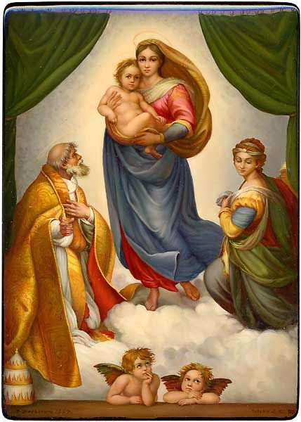

Прекрасная молодая женщина с ребенком на руках, легко ступает по облакам навстречу своей трагической судьбе. Мария должна отдать людям своего сына - маленького Христа - на страдание и муку. Она в последний раз любовно прижимает его к себе. Мария остановилась у границы двух миров - небесного и земного. В ее широко раскрытых глазах тревога. Прекрасные глаза матери печальны. Она крепко обнимает сына, предчувствуя его горестную судьбу. Клубятся облака под ногами Марии. Она видит зарницы надвигающейся грозы. И в глазах ребенка - отблески грядущих бед. Ветер растрепал ее волосы. Малыш приник к материнской груди и беспокойно всматривается в толпу. С какой бы стороны мы ни посмотрели на картину, на нас устремлен пристальный взгляд Марии. В нем читается вопрос: "Не ты ли тот, кто сделал меня, мать несчастной?».
Студент 5. Рафаэль славит величие женщины, способной во имя высшего долга пойти на жертву. Мария - идеал материнства. К словам вашей благодарности мамам, увы, не может присоединиться ребенок, который не родился.
Студент 6. 11 января святая православная церковь отмечает день памяти 14000 младенцев, убиенных в Вифлееме после Рождества Христова. Узнав. Что родился царь царей, правящий царь Ирод приказал убить всех мальчиков в возрасте до двух лет в надежде, что среди убитых окажется и Иисус Христос (Библия для детей, стр. 213 более подробно).
Студент 7. Без всякого преувеличения можно сказать, что сегодня продолжается та же кровопролитнейшая война, только масштабы нынешней несравнимы с той. Десятки, сотни миллионов людей воюют насмерть против своих собственных детей. По официальной статистике в России ежегодно делается 10 миллионов абортов
Нынешняя война страшна своей обыденностью, тем, что она узаконена. От того, что грех стал нормой, что нарушена основная заповедь Библии «Не убий», в мире царствует вражда. Люди стали абсолютно равнодушны к любому убийству.
Студент 8. Убийство Вифлеемских младенцев - страшный пример того, что могут сделать люди, желающие избавиться от одного, мешающего им человека. Казалось бы, между человеком, чье имя стало нарицательным - Иродом, и родителями, по какой-то причине совершившими грех убийства, очень большое расстояние, но, по сути, это одно духовное явление, разные этапы пути от одной отправной точки: ИРОДОМ СТАНОВИТСЯ КАЖДЫЙ, РЕШИВШИЙСЯ НА УБИЙСТВО.
Ведущий: Мы не ставим задачу стыдить и увещевать, кого бы то ни было. У нас другая задача: сегодня мы поговорим о любви и сопереживании, о гуманизме и сострадании. Очень хочется, чтобы этот разговор нашел отклик в ваших сердцах, чтобы в будущем он помог вам принять правильное решение.
Слайд 3. Студент 9. Первый вопрос, на который мы попытаемся, сегодня ответь – не родившийся ребёнок является ли он человеком?
Сегодня в России убивают до 6 миллиона еще не родившихся детей в год. В современной России по официальным данным на 1 роды приходится 3 аборта. Теперь многие подвергают сомнению необходимость аборта. Причины разные: юридические, медицинские и нравственные.
Слайд 4. Студент 10. Зачатие: начало новой жизни
Жизнь начинается в момент оплодотворения, слияния двух клеток. Когда ты был такой клеткой, то всё: пол, группа крови, цвет глаз, размер ноги, таланты, вкус, интеллект и даже строение всех белков организма в будущем, все это было записано на генетическом коде 46 хромосом. Дальше ты только рос и развивался, получая кислород и питание. Тебе было предопределено жить около 9 месяцев в чреве матери и до 90 лет вне чрева матери.

Студент 11. Короче говоря, с момента зачатия ты – существо, которое никогда раньше не существовало в истории и никогда не будет существовать снова! Эта фотография на слайде снята через 30 часов после зачатия. С этого момента еще не родившийся ребенок контролирует тело матери на время беременности.
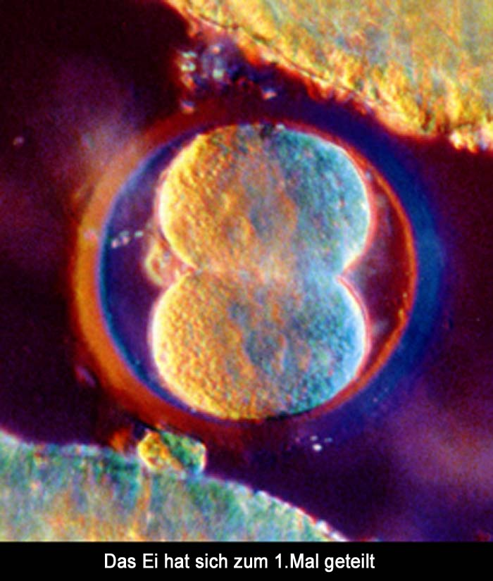

Слайд 5. Студент 12. Шесть недель спустя
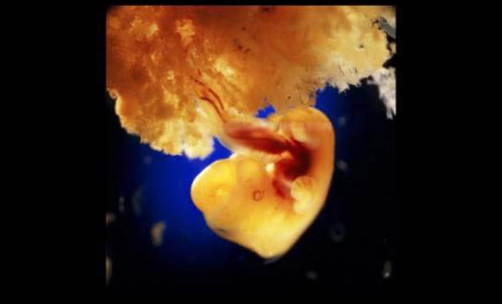
На этом слайде ты видишь шестинедельного ребенка. Тремя неделями раньше начало работать сердце и перекачивать кровь, принадлежащую самому ребенку. Он даже может иметь другую группу крови, чем мать. Под микроскопом видно, что в каждой клетке, у этого маленького ребенка, есть 46 типичных человеческих хромосом, что ясно показывает: это человек. С помощью электроэнцефалографа могут быть записаны его мозговые импульсы, что является юридическим доказательством того, что человек живой.
Это невероятно важное открытие!

Мы определяем конец человеческой жизни прекращением функции мозга. Почему же не отмечать и начало жизни тем же самым образом?
Слайд 6. Студент 13. Семь недель
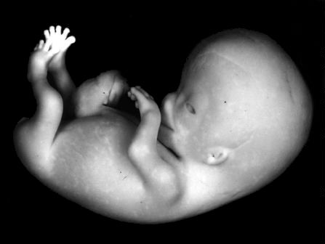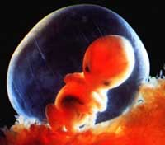
Семинедельный ребенок свободно плавает в околоплодной жидкости. Если пощекотать его нос и рот, он откинет голову.
В этом возрасте маленький ребенок начинает делать точные движения. Каждый может услышать сердцебиение ребенка.
Если бы он продолжал расти так же быстро, как на втором месяце жизни, то при рождении его вес составлял бы 14 тонн, т.е. соответствовал бы весу двух больших слонов.
Слайд 7. Студент 14. Девять недель
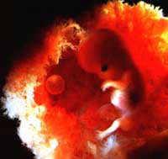
В течение последних 10 лет ультразвуковые исследования дают возможность узнать многое из жизни не рождённого ребенка. Видеть своего сына или дочку, двигающихся в утробе мамы с помощью УЗИ - это радостное переживание для родителей. Они могут, например, видеть, как их сын или дочь, сосет палец. А если предмет колется - ребенок быстро отдернул бы руку, показав, что он чувствует боль.

В это время производится большинство абортов.

Слайд 8. Студент 15. Десять-одиннадцать недель.
Сейчас он может глотать околоплодную жидкость, в которой он плавает. Канал желудочной кишки всасывает пищу. Ребенок мочится и его кишечник слабо сокращается.
В России ребенок этого возраста убивается методом хирургического аборта.
Исследования показали, что не родившиеся дети чувствуют боль и прикосновение, свет, тепло и шум.
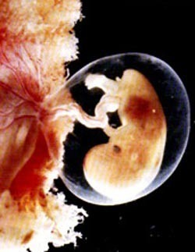

Слайд 9. Студент 1. Одиннадцать недель.

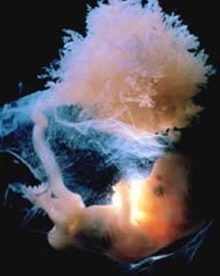

Эти маленькие человеческие ножки совершенно сформированы. Несмотря на то, что ребенок мог бы стоять на мизинце матери, у него уже есть веки, ногти, отпечатки пальцев, он окончательно сформирован. Начиная с этого возраста идет только рост и развитие существующих уже внутренних органов: имеется скелет, нервы, кровообращение, дыхание и т.д. Все системы органов начали функционировать.

Слайд 10. Студент 2. Четырнадцать недель: чудо развития!

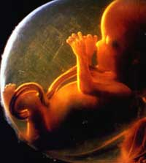
Ребенок на этой фотографии этого слайда чуть моложе 14 недель: в это время его сердце перекачивает 24 литра крови в день. Он такой же большой как рука взрослого человека. Обратите внимание на мелкие детали ног ребенка на фрагменте фотографии, снятой две недели спустя
.
Слайд 11.
Студент 3. Восемнадцать недель: ребёнок полностью сформирован! 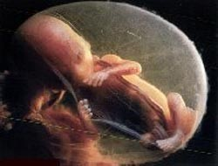
Это еще неродившийся ребенок, которому 18 недель.
Иногда говорят о понятии "жизнеспособность», имеется ввиду то время, с которого ребенок способен выжить вне чрева матери. Не так давно эта граница между жизнью и смертью ребенка была 30 недель. Затем снизилась до 28, потом 25. Теперь жизнеспособность ребенка приближается к 20 неделям. А что будет завтра? Наука постоянно развивается в этой области.
На фотографии этого слайда изображён очаровательный малыш возрастом 18 недель.

В материнской утробе он может быть убит на законном основании.

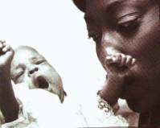
Слайд 12. Студент 4. Девятнадцать недель: ребёнок выжил!
Это Кенни Кинг, родившаяся недоношенной на сроке 19 недель /полный срок 40 недель/. На фотографии она со своей мамой Елизаветой Кинг. Кенни весила всего лишь 510 грамм /нормальный вес при рождении ребенка 2,8 - 3 кг/.
Когда была сделана эта фотография, девочка весила 2,5 кг.

Во многих странах детей, родившихся на сроке 21-22 недели, можно спасти.

Слайд 13-14.

Разве ещё не родившийся ребёнок не является живым человеком? Теперь мы должны ответить на этот вопрос. Да. Ещё не родившийся ребёнок является человеческой жизнью.
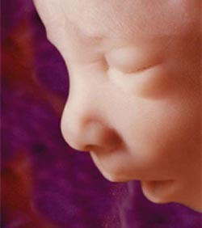

Он живет! Как ты видел, ещё не родившийся ребёнок может двигаться, он дышит, растёт и чувствует боль. Он является человеческим существом! В этом маленьком тельце есть 46 человеческих хромосом в каждой клетке, а не хромосом зайца или кролика. Это неоспоримо! Ребенок живет внутри с запрограммированным постоянным процессом созревания, роста и развития. В 10-дневном возрасте он контролирует тело матери. Он берёт питание от матери для того, чтобы расти. Наконец, он решает - когда приходит время родится. Следовательно, наш ответ ясен. Каждый человек - живой и совершенный мальчик или живая и совершенная девочка с момента оплодотворения. Поэтому очевидно, что ещё народившийся ребёнок должен иметь человеческие права. Права человека поддерживаются законом. Защитить ещё народившихся детей при помощи русского закона не только возможно, но и морально, нравственно и конституционно необходимо.
Слайд 15. Студент 5. Должен ли ещё не рождённый ребёнок иметь право родиться и быть защищённым российским законом?
«О, горькая детоубийца Русь!!!»
М. Волошин.
В России идёт страшная, необъявленная многодесятилетняя кровавая война, имеющая миллионы жертв убитыми и ранеными. С одной стороны фронта - невинные, беззащитные младенцы, с другой взрослые: матери, отцы, врачи. Младенцы не могут за себя постоять и гибнут миллионами.
Имеют ли они право на жизнь? Чтобы ответить на этот вопрос, нужно ответить на вопрос более общий. "Имеет ли каждый человек право родиться и должно ли это право быть защищено законом?"
Многие русские верят тому, что каждый человек - драгоценный дар от Бога, каждый человек имеет уникальную и равную ценность, несмотря на цвет кожи, пол, инвалид он или здоровый, рождён он или ещё не рождён.
Студент 16. (историческая справка): Избавление от нежелательной беременности было известно во все времена, даже в самых примитивных обществах. В этом отношении человечество проявляло удивительную изобретательность: заговоры и магические средства. Например, перешагнуть через живую или мертвую змею, съесть мертвого угря, прикоснуться к менструальному помету кобылы…
Для искусственных абортов применялись различные колющие инструменты: вязальные спицы, остро заточенные палочки, всевозможные зонды и катетеры. Беременные женщины нередко били себя в пах, стягивали живот, бросались на землю до изнеможения танцевали, скакали на лошадях, поднимали тяжести и тому подобное…
Искусственное прерывание беременности было наказуемо во многих европейских государствах, но меры наказания за него были различны. Запреты привели к подпольным абортам, а это чревато тяжелыми последствиями для женщин, поэтому искусственное прерывание беременности было легализировано во многих странах.
Слайд 16. Студент 17.
Аборт является нарушением клятвы Гиппократа, которая до недавнего времени защищала слабых и больных. Аборт является не легализованным "выбором свободы", а окончательным нарушением фундаментального права другого человека. Отказ в защите законного права на жизнь самым беспомощным согражданам означает разрушение семьи, нации, страны, будущего, мы разрушаем те принципы, на которых стоит гарантия наших собственных прав и свобод.
В России ежегодно прекращается жизнь 6 миллионов не рожденных детей. В 1920 году, когда впервые в мире В. И. Лениным был принят декрет, разрешающий аборты, некоторые говорили, что не родившийся ребёнок ещё не человек, а часть тела матери.
Что говорит наука сегодня? Современные научные факты подтверждают точку зрения Василия Великого /IV век н.э./ о том, что человеческая жизнь начинается не с момента рождения, а с момента зачатия.
Слайд 17. Студент 18. Осложнения аборта
Желательно, чтобы этот вопрос осветил медицинский работник (примерный рассказ): аборт – это прерванная беременность, начиная с самых ранних ее сроков вплоть до 28 недель. Женщина готовится стать матерью, ее организм соответственно перестраивается, а аборт нарушает все эти процессы, что очень вредно для женского организма.
Аборт может повлиять очень отрицательно на жизнь и здоровье женщины. Некоторые из этих осложнений могут появиться через несколько лет после аборта. Обширные исследования на предмет послеабортных осложнений очень сложно провести, так как большинство больниц не заботится об информировании тех, кому предстоит сделать аборт. Многие долговременные последствия появляются только через несколько лет, и лечением осложнений не занимается ни женщина, ни больница, где был сделан аборт. Всё-таки существует возрастающее количество свидетельств от исследователей о том, что аборт может привести к весьма отрицательным физическим и психическим последствиям, которые оказывают сильное влияние на жизнь женщины.
Никакой аборт не проходит бесследно для женского организма. Аборты грозят воспалительными процессами.
У нерожавших женщин резко увеличивается риск рака груди.
В будущем у женщин возникает преждевременные выкидыши, внематочная беременность, депрессии, ночные кошмары об убитых детях. Особенно опасен аборт для женщин, забеременевших впервые: он может навсегда лишить женщину радости материнства. Постарайтесь помнить об этом и не думайте, что опасность навсегда остаться без детей угрожает кому угодно, но только не вам лично.
Студент 19:
Одумайся, зачем губить здоровье?
Его не восстановишь, не вернешь.
Одумайся, взгляни на мир с любовью:
Он так многообразен, так хорош!
Одумайся! Без боли и страданий
В согласии с природою живи,
не обмани высоких ожиданий
В непогрешимой, жертвенной любви.
Одумайся! Ты – мать, а это свято.
Подумай, взвесь: а что же впереди?
Одумайся, иначе ждет расплата.
Как женщине себе не навреди. (Л.А.Марченко)

Слайд 18. Студент 6.
Аборт – это прерванная беременность, начиная с самых ранних её сроков вплоть до 28 недель.
Мини-аборт делается на сроке до 4 недель беременности. В ходе этой операции вакуумом отсасывается внутренний слой матки вместе с плодом.
При сроке 12 недель ножом в виде петли выскабливают плод по частям.
При сроке 13-18 недель при помощи щипцов с грузом ребенок вытягивается из матки.
На сроке 18-27 недель в плод вводят специальные растворы, от которых ребеночек умирает от обезвоживания и ожогов, а через несколько часов начинается родовая деятельность, и организм женщины избавляется от мертвого тельца.

Слайд 19-20. Студент 7.
Как не рассматривай аборт, то его следствие одинаково с преступлением маньяков - психопатов
1. В момент аборта происходит насильственное вмешательство в самостоятельное развитие индивидуума - то же самое делают насильники.
2. В момент аборта жутким способом производится убийство ребёнка (расчленение ножом, разрывание и всасывание вакуумным прибором, сжигание кожи и отравление соляным раствором, кесарево сечение с отсечением пуповины с дальнейшим уничтожением физическим способом (пробитием черепа, разрезом позвоночника, удушением, охлаждением и т.д.), в США многим детям просто перерезают позвоночник) - всё это излюбленный способ маньяков-убийц.
3. УЗИ показывает, как мечется ребёнок в утробе матери, пытаясь спрятаться от смертельного орудия, прикосновение к которому означает - смерть, но пощады нет ни от матери, ни от врача, точно так же мечется жертва перед убийцей, желающим насладиться зрелищем смерти, точно так же жертве закрывают рот и привязывают её в момент истязания и все моления безрезультатны.
Жуткое зрелище - на мониторе УЗИ отображается в момент искусственного прерывания беременности по "медицинским показаниям". Отчётливо видна оборона ребёнка, его беспокойное метание, напоминающее рыбу, пойманную в сети, чётко было видно, как инструмент отсёк маленькую ручку, но самое страшное, что он ещё жив, его ротик открыт в безмолвном крике от немыслимой боли, ещё одно движение инструмента пришлось на ножку ребёнка, но он ещё жив! Через несколько минут его сердце навсегда было остановлено.

Ведущий: Это не кадры из фильма ужасов, это "обычная", законная, оплачиваемая работа акушеров абортария. Включается «Фильм аборт»

Слайд 21.
Студент 8.
Человека убили!
Крик истошный во мне.
Трудно жить мне на свете,
Трудно слышать тот крик.
К человеческой смерти
Я ещё не привык
Но однажды я видел,
Как о том не тужи,
Незаметную гибель
Человечьей души.
В не рождённом ребенке
Среди суеты
Мне угадывать страшно неживые черты.
Видеть это не в силах,
Стиснув зубы молчу,
«Человека убили!»
Я сейчас закричу.
Это стихотворение написал врач.

Слайд 22. Студент 9:
Не совершайте аборты! Аборт – это убийство! Аборт – это смертный грех! За это преступление вы ответите перед Богом!

Тебе легко не дать ему родиться,
Тебя не станут за руки держать –
Ведь он не сможет даже защититься,
Не сможет вскрикнуть, встать и убежать!
И разве на смогла б ты поделиться
С ним миром , домом, лаской и теплом,
И если нужно, даже потесниться
И дать ему местечко за столом.
И, может быть, никто другой, а этот,
Чья жизнь уже на ниточке висит,
Окажется ученым иль поэтом,
И целый мир о нем заговорит!
Слайд 23.
Ведущий: Но женщины глухи. Они не слышат предостережений врачей, они не внимают голосу разума, они утратили чувство самоохранения. Но, может быть, они услышат голос того, кого они лишают будущего, кого они лишают жизни.
Если бы кто-нибудь услышал его! Крик не родившегося ребенка!
Он пытается остановить смерть, насколько может это сделать12-недельный зародыш! Слушайте крик его души! Слушайте! Слушайте! Слушайте!

Студент 10:
Слушайте! Это говорю я: не родившийся ребенок!
Слушайте! Это я говорю!
Распахните глаза! Слушайте до конца!
Это я стучусь в ваши сердца!
Не пугайтесь! Знайте: не раз потревожу вас я во сне!
Слушайте! Это говорю я: не родившийся ребенок!
Я не знаю, как пахнут цветы!
Как шумят тополя,
Я и земли не видел!
Расскажите, какая она?
Как там поют птицы на земле без меня?
Как светлеет река и плывут облака без меня?
Слушайте! Это говорю я: не родившийся ребенок!
Мне шагать по земле не дано,
Никогда не дано!
Никогда не разбудят меня на рассвете!
Это самое страшное, мама!
Знать, что птицы поют без меня,
Продолжается жизнь без меня,
И опять продолжается день,
А меня уже нет!
Студент 11: Слайд 24

Слышите, слышите, слышите?
Все это слышать должны:
Как вы живете и дышите
С грузом безмерной вины?
Нету для крика силенок,
Я вам безмолвно кричу:
Я – нерожденный ребенок
Мир ваш увидеть хочу.
Чем я успел вас обидеть?
Что я расстроил в мечтах,
Чтобы не дать мне увидеть
Землю в весенних цветах?
Что же сумел я разрушить,
Будучи в этой поре,
Чтобы не дать мне послушать
Пение птиц на заре.
Я не увижу, безгрешный,
Как серебрится река,
Как проплывают неспешно
В сини небес облака.
Совесть едва ли разбудишь,
Сердце глухое кляня…
Мамочка, как же ты будешь
Жить на земле без меня?
Л. А. Марченко.

Слайд 25.
Студент 12:
Выслушайте крик моей измученной души. Я был убит своей мамой в тот самый год, когда многим из вас мама дала самое ценное - жизнь на Земле. Моя жизнь только начиналась и была жестоко оборвана. А ведь я так любил ЖИЗНЬ, Я ХОТЕЛ ЖИТЬ! Вам повезло у вас есть любящая мама, давшая вам то, чего лишился я - ЖИЗНИ! Я не могу любоваться сверкающей на солнце рекой, мирным небом. Я уже никогда не принесу маме цветов с лугов! Она меня предала! Я не могу понять за что. Она не ответила на мою любовь взаимностью. Сегодня бы я мог учиться с вами в одном классе! И, быть может, кто - то из вас сидел бы со мной за одной партой. Цените свою жизнь, жизнь ближнего человека, Моя душа зависла между небом и землей, она испытывает невероятные мучения. Она тоскует по жизни, по зимам и веснам. Человечество летит со скоростью света в огромную черную пропасть безнравственности."
Кем вы будете я не знаю, но вы обязательно будете мужьями и женами, папами и мамами. Очень хотелось бы чтобы наш разговор достиг своей цели.
Слайд 26. Студент 13: (Одетый в маску, что бы не видеть лица)

Бернард Натансон - необыкновенный свидетель правды
Если бы кто-нибудь услышал его – крик не родившегося ребенка. Если бы кто-нибудь увидел его предсмертную агонию. Американский гинеколог Бернард Натансон долгое время руководил клиникой, сам сделал несколько подобных операций. Но в конце 80-х годов с помощью ультразвуковой аппаратуры он снял фильм о поведении эмбриона во время аборта. Пленка, на которой это запечатлено, нема. Видно только, как, предчувствуя угрозу, словно в предсмертном вопле открывает рот 12-недельный зародыш, как тревожно мечется он, чувствуя смертельную опасность, как бы пытаясь бежать от хирургического инструмента, как учащаются удары его сердца от 140 до 200 ударов в минуту. Многие врачи, посмотрев этот фильм, навсегда отказались проводить аборты.
«Хочу сказать, чем на самом деле является прерывание беременности. Лично я виновен в 75 тысячах операций, выполненных в клинике, которой я заведовал. Я не тёмный и не примитивный человек. Я не католик, не протестант, я атеист. И моё убеждение продиктовано ни религиозными, ни этичными соображениями. Это результат медицинских исследований. Нет никакой разницы между 12-ти и 28-ми недельным ребёнком. Аборт - это детоубийство. Во время "операции" плод испытывает такие же мучения, как и взрослый человек».
Ведущий: Как случилось, что профессионал вдруг задумался над этической стороной своего дела? Почему рутинная работа хирурга и нравственно-философская категория вдруг пересеклись, как пересекаются в неэвклидовой геометрии две параллельные прямые?
Мы не сгущаем краски, не нагнетаем ужас, рассказывая о поведении эмбриона, о реакции его на аборт. Мы говорим о том, что никто не вправе посягать на человеческую жизнь. Когда-то жестокие законы античного мира позволяли безнаказанно убивать ребенка. Но гуманные законы нашего времени по существу делают, то, же самое.
Студент 14:
И что-то вставало у горла
Такое, о чем не сказать.
Ведь слово «ребенок» так горько,
Со словом «могила» связать.
Неплохо б чтоб с самых пеленок
В сердцах отложилось у всех:
Зародыш – он тоже ребенок,
Его убивать – тяжкий грех.
И даже без слез неутешных –
Привычка уже, черт возьми! –
Мы ставим кресты на надеждах,
Мы ставим кресты над детьми.
РАССКАЗ МАМЫ: «Я жду ребенка», - это знание ошеломило меня. Почему сейчас? Почему это произошло именно со мной? Рушатся все планы. Взамен только ответственность. Нет, я не могу, не хочу, не готова. Не сейчас. Нужно подождать. Потом, когда-нибудь я рожу ребенка, а пока переживу час боли, и все останется по-прежнему.
Я взяла направление на анализы для аборта и, казалось, приняла решение. Но что-то бесконечно возвращало меня к теме, которую я для себя закрыла. Я запретила себе думать, кто во мне? Мальчик? Девочка? О том, что он еще может родиться и любить меня просто за то, что я – это я. Я запретила себе думать об этом, но думала.
Я стояла в очереди к гинекологу, и женщина, уже немолодая, но, видимо, не сумевшая за свою жизнь родить, спросила меня: «Ты беременна?» И на мое «да» ответила: «Завидую. А ты что, расстроена? Чего ты боишься? Выпасть из жизни? Через год все продолжишь и все вернется к тебе вновь, но будет еще и малыш. А это больше, чем все золото мира!»
Я кивнула в ответ и ушла. Я уверена, что каждой женщине, стоящей на перепутье: рожать или не рожать, попадается такая женщина. Надо только позволить себе услышать ее голос и свой внутренний тоже – голос матери. Тогда все станет удивительно простым, и все проблемы решатся.
Именно с рождением сына (дочери) я все приобрела и ничего не потеряла.Я научилась любить жизнь и себя, я поняла свою значимость: ведь я теперь – МАМА! И когда мой сын (дочь) напоминает мне об этом простым словом «мама», я не представляю, что его могло не быть.
Звучит музыка «АВЕ-МАРИЯ»
Студент 15
Есть в природе знак святой и вещий,
Ярко обозначенный в веках:
Самая прекрасная из женщин -
Женщина с ребенком на руках.
Пусть ей вечно солнце рукоплещет,
Так она и будет жить в веках
Самая прекрасная из женщин-
Женщина с ребенком на руках!
Слайд 27.
Студент 16. Человечество загоняет себя в тупик. Оно оставляет себя без потомства. В частности, Россия вступила в период быстрого снижения рождаемости и увеличения смертности. Совершенно очевидно, что, если в ближайшие годы не удастся переломить этой тенденции, то Россию ожидает большой демографический провал со всеми вытекающими отсюда последствиями. И решение этой проблемы тоже во многом зависит от нас – будущих мам и пап.

Слайд 28.
Студент 17:
Оставляйте потомство, люди,
Нет прекрасней его на свете!
Позаботьтесь об этом чуде.
Разве это не чудо – дети?
И не бойтесь хлопот и усталости,
Жизни трудной и распаленной,
Бойтесь только холодной старости,
Одиночеством оскорбленной.
Чтобы петь, чтоб землей гордиться,
Чтоб познать всю радость на свете,
Очень-очень хотят родиться
Не рожденные вами дети.
Ведущий: Для любого нормального человека уничтожение живого существа всегда безнравственно, греховно. И если нет такого ощущения в наших душах, значит, оскудела она, нет в ней чего-то главного, основополагающего. Аборт убивает жизнь, которая уже началась, но он убивает в нас, в людях, человеческое.
К сожалению, та легкость, с которой относятся сейчас к чрезвычайно простой возможности убить человека, передается уже из поколения в поколение. Как поставить нравственный барьер? Как заставить хоть на минуту задуматься о том, что там – человек? Он кричит.
Может быть, после нашей беседы, в результате этого мероприятия крик его будет услышан. И если вы, принимая решение «убить или оставить», вспомните этот день и остановитесь, можно будет считать, что наше занятие достигло цели.
Слайд 28. Любите жизнь и не отнимайте её у других. Никогда.
Звучит песня «ПРЕКРАСНОЕ ДАЛЁКО»
Данное мероприятие можно продолжить на классных часах, предназначенных для девочек. Для этого необходимо учащимся задание подготовить сообщения, публикации, презентации по данной тематике. А на самом классном часе продемонстрировать фильм Б. Натансона или др. авторов по этой теме.

ЗАКЛЮЧЕНИЕ

При подготовке открытого мероприятия «Аборты – это страшно»
Была проведена большая подготовительная работа: студенты 408 группы подготовили доклады, стихи. Разработали сценарий, презентацию, видеоролик. Выступления студентов было интересными, и живыми.

СПИСОК ЛИТЕРАТУРЫ

- Анатомия и физиология человека : учебник / Н. И. Федюкович. - Ростов н/Д : Феникс, 2014. - 510 с.
- Анатомия в схемах и таблицах / Л. В. Горелова, И. М. Таюрская. - 3-е изд., стер. - Ростов н/Д : Феникс, 2014. - 574 с. : ил. - (Медицина).
- Сестринское дело в акушерстве и гинекологии : учеб. пособие / И. К. Славянова. - 7-е изд. - Ростов н/Д : Феникс, 2011. - 395 с.

Электронные ресурсы
- ЭБС КрасГМУColibris;
- ЭБС Консультант студента;
- ЭБС ibooks;
- НЭБ elibrary.

